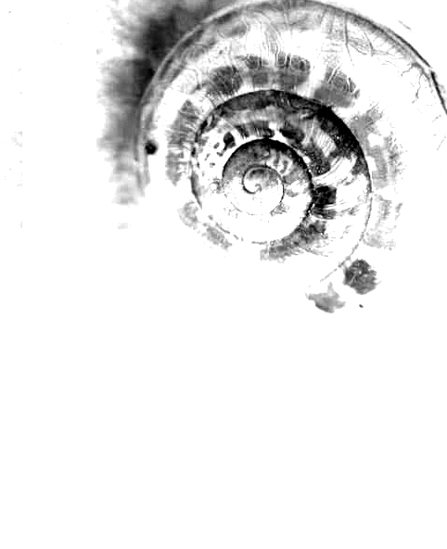

Una folla consapevole
che afferma la libertà dello spirito
è uno spettacolo sublime.
Una folla accecata
che esalta il Potere
è uno spettacolo osceno.

Elsa Morante

(Piccolo Manifesto dei Comunisti – senza classe ne partito. Ed. Nottetempo)

progetto EutopiE www.eutopie.net

